Weiterentwicklung der Bildungsstandards in der Sekundarstufe I
in den Naturwissenschaften

Illustrierende Lernaufgabe für das Fach Chemie

Kurzbeschreibung
Der Zitteraal: Der Fisch mit der eingebauten Batterie?
Ein zu erforschender Organismus für alle Naturwissenschaften
Diese Aufgabe wurde von Fachexpertinnen und Fachexperten der Länder, überwiegend Lehrkräften, entwickelt. Die Aufgabenentwicklungsgruppe wurde von Wissenschaftlerinnen und Wissenschaftlern der Fachdidaktik Chemie beraten. Das Institut zur Qualitätsentwicklung im Bildungswesen hat den Prozess koordiniert.
Zusammenfassung:
In dieser Aufgabe sollen die Schülerinnen und Schüler Gemeinsamkeiten und Unterschiede aus den Fächern Chemie, Physik und Biologie erarbeiten und reflektieren. Dafür dient der Zitteraal als Beispiel für einen Organismus, der aus unterschiedlichen Betrachtungswinkeln er-forscht werden kann.
Kompetenzbereiche und  relevante Standards | Sachkompetenz  Die Lernenden …  S 1.3 nutzen Stoffeigenschaften, um Stoffe zu klassifizieren oder zu identifizieren.  S 2.2 unterscheiden Atome, Ionen und Moleküle.  S 2.6 erklären Wechselwirkungen zwischen Teilchen.  S 2.8 beschreiben Donator-Akzeptor-Vorgänge auf sub-mikroskopischer Ebene.  Erkenntnisgewinnungskompetenz  Die Lernenden …  E 1.3 vollziehen eigene und fremde Untersuchungen, qualitative und quantitative Experimente mit Blick auf die zu klärende Fragestellung nach.  E 1.5 beschreiben in erhobenen oder recherchierten Daten Trends, Strukturen und Zusammenhänge, erklären diese und ziehen geeignete Schlussfolgerungen – auch unter Nutzung digitaler Werkzeuge.  E 3.3 benennen Gemeinsamkeiten und Unterschiede zwischen Chemie, Physik und Biologie.  Kommunikationskompetenz  Die Lernenden…  K 1.1 recherchieren zu chemischen Sachverhalten in unterschiedlichen, auch digitalen, Quellen.  K 1.3 wählen mit Blick auf die Fragestellung relevante Informationen aus.  K 2.1 stellen Zusammenhänge zwischen Alltagsphänomenen und chemischen Sachverhalten her.  K 3.1 dokumentieren und präsentieren den Verlauf und die Ergebnisse ihrer fachlichen Arbeit, Überlegung oder Recherche adressatenbezogen auch unter Nutzung digitaler Werkzeuge.  K 3.2 beschreiben, veranschaulichen oder erklären chemische Sachverhalte strukturiert.  K 3.3 argumentieren fachlich folgerichtig.  Bewertungskompetenz  Die Lernenden …  B 1.2 nutzen zur Bewertung von Sachverhalten und Informationen naturwissenschaftliche Kriterien und setzen diese zu anderen Kriterien in Beziehung.
Basiskonzepte | Konzept vom Aufbau und von den Eigenschaften der Stoffe und ihrer Teilchen, Konzept der chemischen Reaktion
konkrete Inhalte | - Spannungsmessung zwischen Zellen unterschiedlicher Konzentration  - Anatomie und besondere Organe von Zitteraalen  - Spannungserzeugung bei der Verschaltung von Batterien
Materialien | M 1 – Spannungsmessung zwischen Lösungen unterschiedlicher Konzentration  M 2 – Der Zitteraal als Organismus  M 3 – Modellexperiment zur Spannungserzeugung: Wie erzeuge ich „mehr“ Spannung?  M 4 – Chemie, Physik und Biologie. Alles eine Naturwissenschaft oder doch nicht?
Abschluss | Mittlerer Schulabschluss (MSA)
Jahrgangsstufe | 2. bis 3. Lernjahr (9. Klasse)
Lernvoraussetzungen | - Aufbau der Materie  - Ionen  - Polarität  - Stromstärke  - Spannung
Bearbeitungszeit | 360 Minuten
Hilfsmittel | Periodensystem, Internet, Schulbücher
Differenzierungsmöglichkeit | Spannungsmessung mit Silbernitratlösungen, Konzentrationen der Lösungen berechnen lassen
fachpraktischer Anteil | ja ☒ nein ☐

Aufgabe
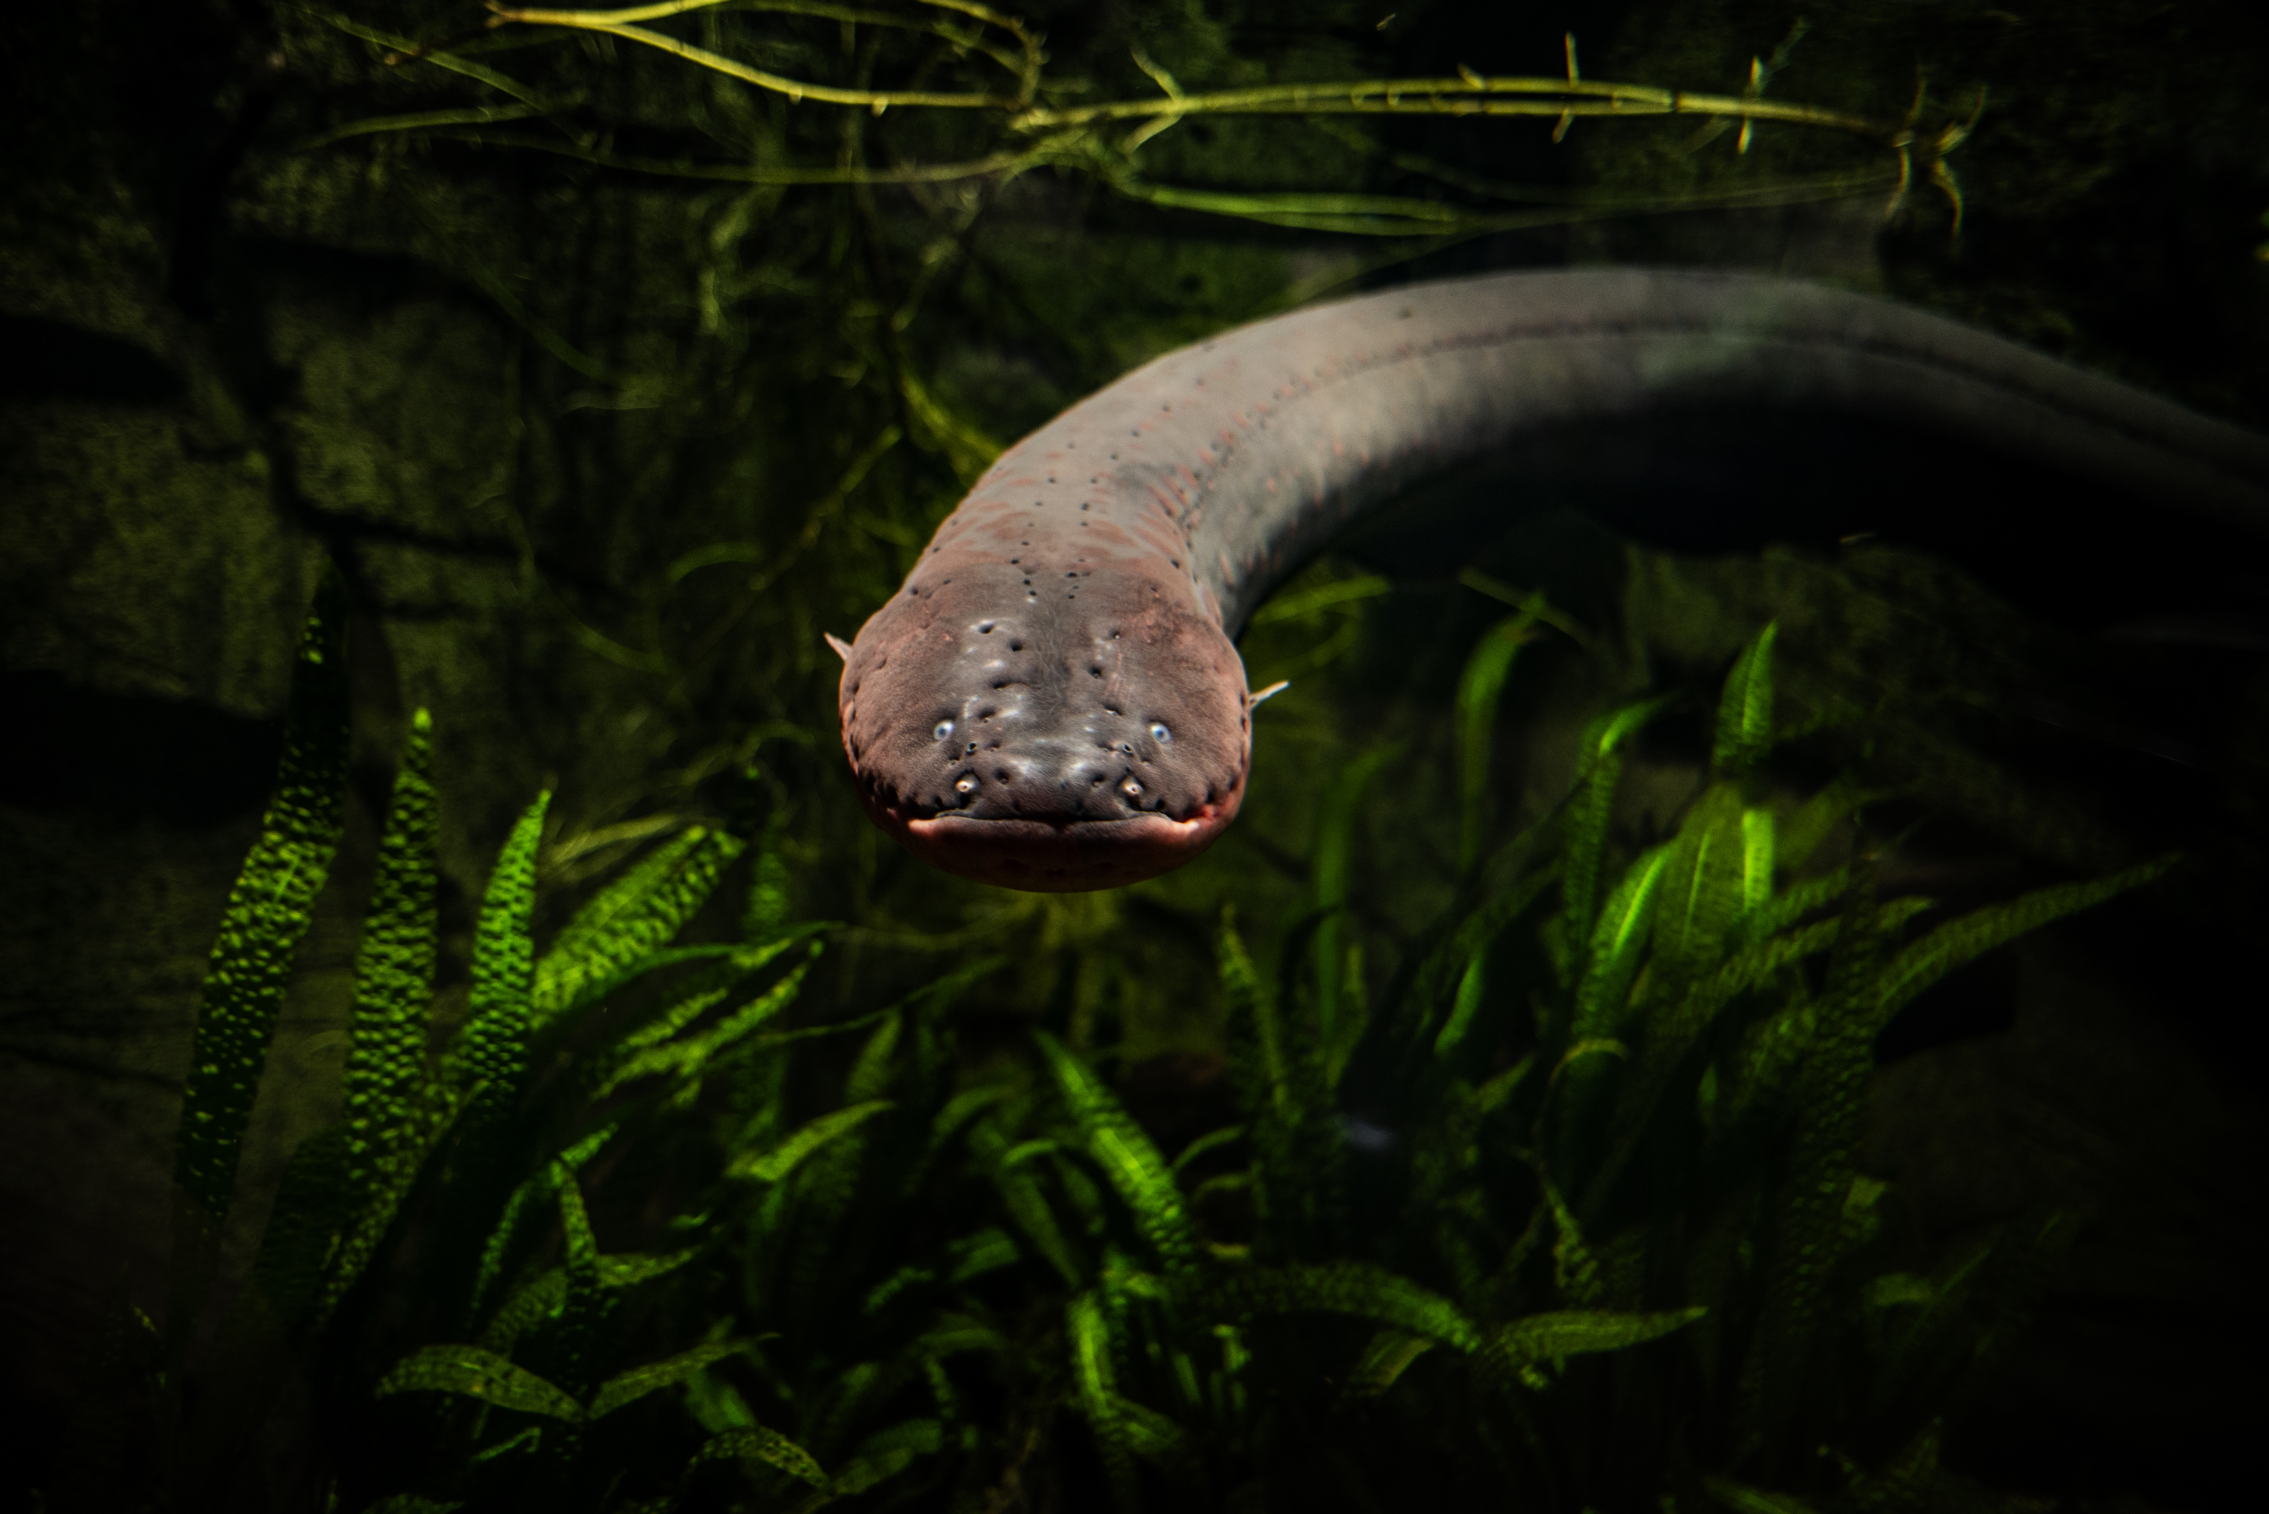
Der Zitteraal Electrophorus electricus
Du arbeitest in einem Institut und bekommst einen ungewöhnlichen Organismus ins Labor. Es handelt sich um ein Tier, welches in der Lage ist, Spannung zu erzeugen. Dieses faszinierende Tier ist der Zitteraal oder Electrophorus electricus. Die Erforschung des Tiers lässt unterschiedliche Wege zu, doch welche? Glücklicherweise bist du nicht allein in dem Institut und deine Arbeitskolleginnen und Arbeitskollegen helfen dir bei der Erforschung.
Abbildung 1: Zitteraal. (Zakletsky, O., 2017). Titel bearbeitet.

Teilaufgabe 1
Stell dir vor, dass du in dem jeweiligen Themenbereich der Chemie, der Biologie oder der Physik forschst. Erstelle eine Mind-Map, in der sichtbar wird, was oder welche Fragestellung die Forschenden aus deiner Sicht aus der Perspektive ihres Fachs an dem Organismus erforschen würden.
In den folgenden Aufgabenstellungen kommst du der Erklärung, wie dieses faszinierende Tier so hohe Spannungen erzeugen kann, näher.

Teilaufgabe 2
2.1 Wenn Zitteraale Spannung erzeugen, muss in den Zitteraalen eine Potenzialdifferenz existieren, also ein „Plus-" und ein „Minuspol“ vorliegen. Überprüfe, welche Spannungen zwischen Lösungen unterschiedlicher Konzentration gemessen werden können und stelle Vermutungen an, welche Teilchen im Zitteraal für den Ladungstransport verantwortlich sind, indem du das Experiment in Material 1 durchführst. Erstelle ein Versuchsprotokoll zu dem Versuch.
2.2 Erstelle einen Steckbrief über Zitteraale. Folgende Informationen sollten auf dem Steckbrief zu finden sein: Systematik, Beschreibung, besondere Organe, Ernährung, Fortpflanzung, Gefährdungssituation. Recherchiere dazu im Internet oder verwende die Informationen aus Material 2.
2.3 Ordne die Strukturen des Zitteraals den folgenden Systemebenen zu: die Ebene der Organe, die Ebene der Gewebe, die Ebene der Zellen und die Ebene der Moleküle (sofern vorhanden).
2.4 Beschreibe die Begriffe Parallelschaltung und Reihenschaltung. Recherchiere dazu im Internet oder nutze deine Schulbücher.
2.5 Wie kannst du eine möglichst hohe Spannung erzeugen? Plane einen Versuch, in dem du mit drei Batterien eine möglichst hohe Spannung generierst (Material 3). Halte deine Erkenntnisse in einem Versuchsprotokoll fest. Notiere ebenso deine Erkenntnisse zur Änderung der Spannung und Stromstärke bei Reihen- und Parallelschaltungen. Wenn du Hilfe benötigst, recherchiere im Internet oder schlage in deinem Schulbuch nach.
2.6 Fasse deine Erkenntnisse zum Ladungstransport und/oder zur Spannungserzeugung im Zitteraal aus den Teilaufgaben 2.1–2.5 zusammen.

Teilaufgabe 3
3.1 Lies den Text zum Thema „Chemie, Physik und Biologie. Alles eine Naturwissenschaft oder doch nicht?“ (Material 4) und fasse die Kerninformationen zusammen. Arbeite Gemeinsamkeiten und Unterschiede zwischen den drei Naturwissenschaften heraus.
3.2 Stelle begründete Hypothesen auf, welche Teile des Teilaufgabenblocks 2 den Fächern Chemie, Biologie oder Physik zugeordnet werden können. Du kannst auf Textpassagen aus Material 4 verweisen oder eigene Erkenntnisse zu diesem Thema darstellen. Tausche dich im Anschluss mit deiner Sitzpartnerin / deinem Sitzpartner oder im Plenum aus. Ergänze oder korrigiere deine Mind-Map aus Teilaufgabe 1.1 um deine neu gewonnenen Erkenntnisse.

Material für Lernende
Material 1
Spannungsmessung zwischen Lösungen unterschiedlicher Konzentration
Chemikalien: Kupfer(II)-nitratlösung, Kaliumnitratlösung, Salzsäure
Lösung | Konzentrationen
Kupfer(II)-nitratlösung | 1 mol/L | 0,1 mol/L | 0,01 mol/L | 0,001 mol/L
Kaliumnitratlösung | 1 mol/L
Salzsäure | >1 mol/L
Tabelle 1: Benötigte Chemikalien und deren Konzentration.
Geräte: Bechergläser (100 mL), Kupferbleche, Salzbrücke, Kabel, Voltmeter
Versuchsdurchführung:
Es werden jeweils zwei gleiche Bechergläser mit Kupfer(II)-nitratlösungen befüllt. Becherglas 1 enthält Kupfer(II)-nitratlösung mit der Konzentration 1 mol/L, Becherglas 2 eine Kupfer(II)-nitratlösung mit einer anderen, schwächeren Konzentration (siehe Tabelle). Achte darauf, dass beide Bechergläser die gleiche Füllhöhe aufweisen. Die beiden Lösungen werden mit einer Salzbrücke (z. B. ein mit Kaliumnitratlösung getränktes Filterpapier) verbunden.
Die Oxidschicht der Kupferbleche wird mit einer Salzsäurelösung (>1 mol/L) entfernt und die Kupferbleche danach gut abgewaschen und abgetrocknet. Anschließend werden diese mit einem Kabel mit einem Voltmeter verbunden. Die Kabel beider Kupferbleche werden mit einem Voltmeter (Einstellung Gleichspannung) verbunden. Die gemessene Spannung wird notiert.
Hinweis: Nach jedem Versuchsansatz werden die Kupferbleche gereinigt und die Salzbrücke wird ersetzt.

Beobachtungen:
Lösungen | Gemessene Spannung
Kupfer(II)-nitrat 1 mol/L // Kupfer(II)-nitrat 1 mol/L
Kupfer(II)-nitrat 1 mol/L // Kupfer(II)-nitrat 0,1 mol//L
Kupfer(II)-nitrat 1 mol/L // Kupfer(II)-nitrat 0,01 mol//L
Kupfer(II)-nitrat 1 mol/L // Kupfer(II)-nitrat 0,001 mol//L
Tabelle 2: Konzentrationen der Kupfer(II)-nitratlösung und die gemessene Spannung.
Material 2
Der Zitteraal als Organismus
Trotz des Namens gehört der Zitteraal (Electrophorus electricus) nicht zur Familie der Aale, sondern zu den Neuwelt-Messerfischen (Gymnotiformes). Sein Körper ähnelt dennoch dem eines echten Aals, lang und zylindrisch. Die Afterflosse erstreckt sich nahezu über den gesamten Körper und endet am Schwanzende. Es fehlen Rücken-, Schwanz- und Bauchflossen (bei einem regulären Fisch wie in Abbildung 2 sind diese normalerweise gut zu erkennen). Zitteraale können bis zu 2,8 Meter lang und bis zu 20 Kilogramm schwer werden. Der breite, gerundete und flache Kopf trägt ein starkes Maul, typisch für einen Räuber. Die Farbpalette reicht von grau bis bräunlich. Diese Organismen bewohnen schlammige, sauerstoffarme Gewässer. Etwa 80 Prozent ihres Sauerstoffbedarfs decken sie durch spezialisierte Blutgefäße in ihrer nahezu zahnlosen Maulhöhle, weshalb sie alle zehn bis fünfzehn Minuten an die Wasseroberfläche kommen, um Luft zu schnappen. Die verbleibenden 20 Prozent des Sauerstoffs werden über die Kiemen aufgenommen. Die Jungen ernähren sich von bodenlebenden Wirbellosen, während die erwachsenen Zitteraale hauptsächlich Fische erbeuten, die vor dem Verzehr getötet werden.
Abbildung 1: Zitteraal. (Zakletsky, O., 2017). Titel bearbeitet.
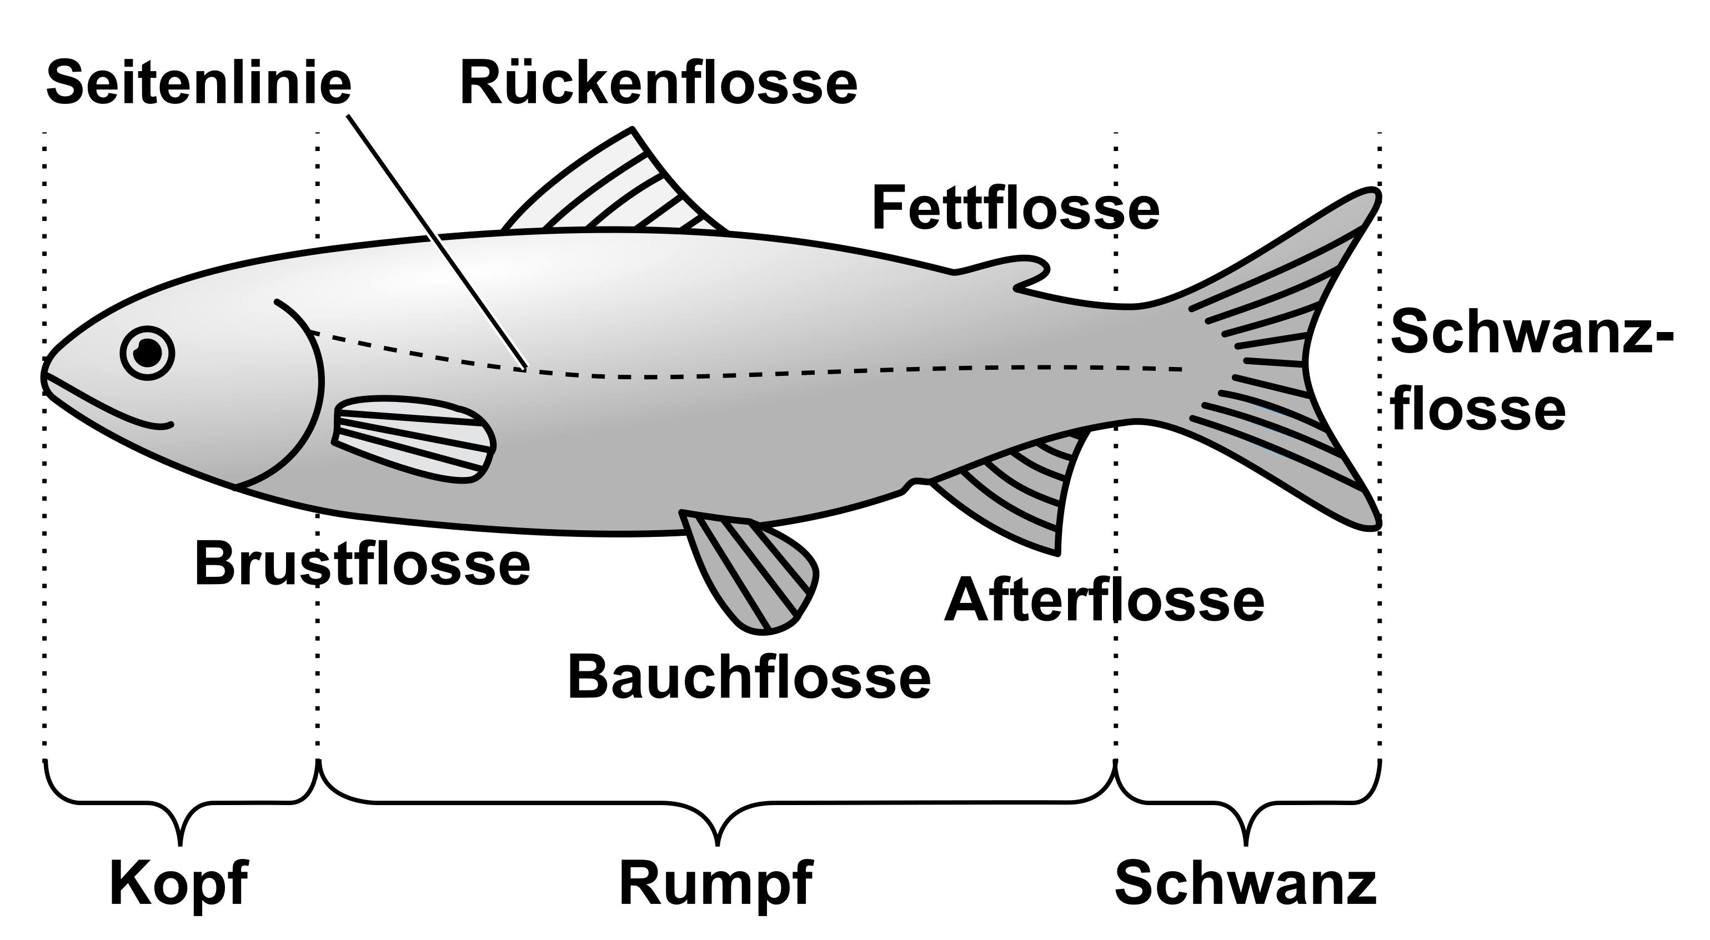
Der Zitteraal nutzt dazu Spannungsimpulse von bis zu 800 Volt für die Beutejagd und Verteidigung. Wie können Zitteraale so große Spannungen erzeugen? Zitteraale besitzen drei verschiedene elektrische Organe, die insgesamt 4/5 ihres gesamten Körpers bedecken. Sie heißen Haupt-Organ, Sachs- und Hunter-Organ (siehe Abbildung 3).
Abbildung 2: Bau eines Fischs. (IQB e.V., 2024).
Diese Organe bestehen aus so genannten Elektrozyten. Sie sind umgeformte Muskelzellen, die hohe Spannungen erzeugen können. Jedes Organ besteht aus vielen dieser Elektrozyten, von denen jedes nur geringe Spannungen erzeugt. Diese Struktur ähnelt einer Batterie mit Zellen, die in Serie geschaltet sind. Ein Zitteraal kann mit seinen etwa 5.000 bis 6.000 Elektrozyten gemeinsam diese hohe Spannung von 800 Volt erzeugen.
Abbildung 3: Elektrische Organe des Zitteraals. (IQB e.V., 2024).
Die elektrischen Organe dienen dem Beutefang, der Verteidigung, der Orientierung und Reviermarkierung. Die erzeugte Spannung reicht aus, um kleinere Fische zu töten. Selbst größere Tiere können durch den elektrischen Schlag betäubt werden und ertrinken.
Der Zitteraal kann allerdings nicht nur starke Impulse wie bei der Jagd abgeben, sondern auch schwache, die seine Orientierung im trüben Wasser, bei der Revierabgrenzung und der Suche nach Fortpflanzungspartnern unterstützen. Die Paarung findet meist von September bis Dezember statt. Männliche Zitteraale bauen Nester aus Wasserpflanzen und bewachen die Eier sowie später die Larven. Die frisch geschlüpften Larven sind nur etwa zehn Millimeter lang.
Die Weltnaturschutzunion IUCN stuft den Zitteraal aufgrund seiner weiten Verbreitung und seiner Fähigkeit, sich an veränderte Lebensräume anzupassen, in der Roten Liste gefährdeter Arten als „nicht gefährdet“ ein.
Gut zu wissen: In der Biologie werden Lebewesen und ihre Strukturen auf unterschiedlichen Systemebenen betrachtet. Die grundlegende Ebene ist die molekulare Ebene, auf der Biomoleküle wie DNA, Proteine und Lipide untersucht werden. Auf der zellulären Ebene werden Zellen als die grundlegenden Bausteine des Lebens betrachtet, einschließlich ihrer Organellen und Funktionen. Die Gewebeebene umfasst Gruppen von Zellen, die gemeinsam spezifische Aufgaben erfüllen. Organe, die aus verschiedenen Geweben bestehen, bilden die Organebene. Auf der Organismusebene wird der gesamte Organismus als funktionelle Einheit betrachtet.

Material 3
Modellexperiment zur Spannungserzeugung:
Wie erzeuge ich „mehr“ Spannung?
Thema: Batterien verschalten

Material:
- 3 Batterien
- Blanke Büroklammern
- Isolierter Draht
- Lüsterklemmen (oder Stecker und Muffen aus dem Modellbau)
- Voltmeter bzw. Multimeter

Material 4
Chemie, Physik und Biologie. Alles eine Naturwissenschaft oder doch nicht?

Die Naturwissenschaften Chemie, Biologie und Physik spielen eine zentrale Rolle in unserem Verständnis der Welt, die uns umgibt. Jede Disziplin hat ihre eigenen Herangehensweisen, untersucht unterschiedliche Phänomene und trägt dazu bei, Naturgesetze zu entschlüsseln.
Alle drei Disziplinen basieren auf wissenschaftlichen Methoden, mit deren Hilfe Phänomene in der Natur erklärt werden. Sie verwenden Experimente, Beobachtungen und Analysen, welche zentrale Verfahren jeder Naturwissenschaft sind. Auch werden in allen Naturwissenschaften mathematische Grundlagen genutzt, wie beispielsweise in der Physik und Chemie bei der Verwendung mathematischer Modelle, um Phänomene zu beschreiben und in der Biologie, um beispielsweise Trends innerhalb der Ökologie abbilden zu können. Die Hypothesen, die dabei formuliert werden, müssen überprüfbar sein.
Abbildung 4: Labor. (jarmoluk, 2017).
Sofern Fragestellungen betrachtet werden, die die Arbeitsbereiche mehrerer Naturwissenschaften ansprechen, werden die Grenzen zwischen den Disziplinen oft durchlässig, und es entstehen Bereiche, in denen sie sich überschneiden. Die Biochemie ist ein Beispiel für die Verbindung von Chemie und Biologie, während Biophysik die Schnittstelle zwischen Biologie und Physik darstellt. Auch wenn es Untersuchungsgegenstände gibt, in denen Überschneidungen möglich sind, so können die Betrachtungsweisen und Konzepte unterschiedlich sein. Die Chemie konzentriert sich auf die Eigenschaften, Struktur und Veränderungen von Materie und wird häufig als Lehre von den Stoffen bezeichnet. Sie erklärt die Eigenschaften von Stoffen auf atomarer und molekularer Ebene. Die Biologie untersucht Lebewesen, ihre Struktur, Funktion, Entwicklung und Evolution und wird auch Wissenschaft der Lebewesen genannt. Sie arbeitet auf zellulärer, organismischer und ökologischer Ebene. Die Physik beschäftigt sich mit den grundlegenden Prinzipien der Natur, wie Energie, Kraft und Bewegung. Sie betrachtet Phänomene auf makroskopischer Ebene, aber auch auf subatomarer Skala. Sie wird als Lehre von den Zuständen und den Zustandsänderungen bezeichnet. Durch die unterschiedlichen Ansätze gelingt es komplexe Phänomene umfassender zu erforschen.

Hinweise zur Durchführung

Zielsetzung
Diese Aufgabe soll gleiche und unterschiedliche Arbeitsweisen und Forschungsperspektiven der einzelnen Fächer anhand eines gemeinsam betrachteten Phänomens aufzeigen. Es werden unterschiedliche Teilaufgaben bearbeitet, um der Erklärung eines spannungserzeugenden Fisches, des Zitteraals, aus unterschiedlichen Perspektiven der Naturwissenschaften näher zu kommen. Die Teilaufgaben können mit den Schülerinnen und Schülern neu erarbeitet oder zum Ende einer Unterrichtseinheit zur Wiederholung eingesetzt werden.

Didaktische Hinweise
Das Auftreten der Spannungen im Versuch in Material 1 wird an dieser Stelle als Phänomen hingenommen. Eine Erklärung auf Teilchenebene ist hier an dieser Stelle nicht intendiert und im Kontext der Aufgabe auch nicht nötig. Die Funktion der Salzbrücke kann von den Lernenden erkannt werden, indem sie während einer laufenden Messung ein- und ausgebaut wird. Die Daten des Versuchs zur Spannungsmessung zwischen Lösungen mit unterschiedlicher Konzentration können durch die Verwendung von Silbernitratlösung (und Silberblechen) in einem neuen Versuchsansatz ergänzt und verglichen werden. Die Schülerinnen und Schüler können die Konzentrationen der Lösungen berechnen und beschreiben, wie die Lösungen angesetzt werden müssten.
Im Anschluss an Material 2 können die Schülerinnen und Schüler die Zitteraale mit anderen Fischen aus einem anderen Habitat ihrer Wahl vergleichen. Die Kriterien zur Steckbrieferstellung wurden in Teilaufgabe 2 offengelassen, da hier unterschiedliche Gestaltungsformen möglich und je nach Unterrichtsgang erforderlich sind. Im Aufgabenteil zu den Schaltungen (Material 3) können Reihen- und Parallelschaltungen bzw. deren Auswirkungen auf die Spannung und die Stromstärke diskutiert werden. Eigene Ideen, die die Schülerinnen und Schüler, beispielsweise in Material 1 oder 3 einbringen, können in den weiteren Verlauf des Unterrichts integriert werden.
Der Text zur Arbeitsweise der Chemie, Biologie und Physik in Material 4 kann den Schülerinnen und Schülern vor der Erarbeitung der Aufgabenteile zur Verfügung gestellt werden, um die Aufgaben vorzuentlasten. Die Aufgaben können sowohl in Einzelarbeit als auch in Partnerarbeit bearbeitet werden. Eine Aufteilung der Aufgabenteile ermöglicht unter Umständen eine deutliche Gegenüberstellung der Gemeinsamkeiten und Unterschiede in den Arbeitsweisen und Betrachtungsschwerpunkten der Naturwissenschaften, die Erarbeitung der Aufgabe als Ganzes ermöglicht ggf. eine gesamtheitliche Betrachtungsweise. Nach der Zusammenfassung der Ergebnisse durch die Lernenden können diese eigene Stellungnahmen zu den Gemeinsamkeiten und Unterschieden formulieren.

Lösungshinweise und Bezug zu den Standards
Es werden folgende Abkürzungen verwendet:
- S – Standards der Sachkompetenz,
- E – Standards der Erkenntnisgewinnungskompetenz,
- K – Standards der Kommunikationskompetenz,
- B – Standards der Bewertungskompetenz.
1 | Stell dir vor, dass du in dem jeweiligen Themenbereich der Chemie, der Biologie oder der Physik forschst. Erstelle eine Mind-Map, in der sichtbar wird, was oder welche Fragestellung die Forschenden aus deiner Sicht aus der Perspektive ihres Fachs an dem Organismus erforschen würden. | S | E  3.3 | K  1.3 | B
Lösungsbeispiel:
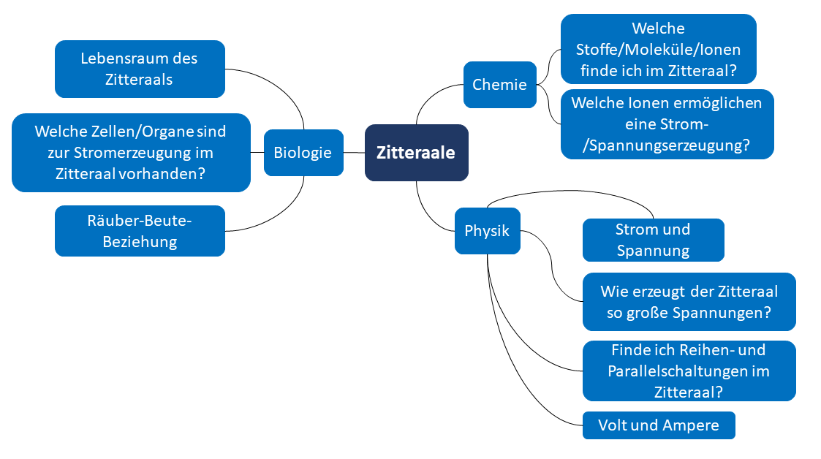
Abbildung 5: Lösung Mind-Map. (IQB e.V., 2024).

2.1 | Wenn Zitteraale Spannung erzeugen, muss in den Zitteraalen eine Potenzialdifferenz existieren, also ein „Plus-" und ein „Minuspol“ vorliegen. Überprüfe, welche Spannungen zwischen Lösungen unterschiedlicher Konzentration gemessen werden können und stelle Vermutungen an, welche Teilchen im Zitteraal für den Ladungstransport verantwortlich sind, indem du das Experiment in Material 1 durchführst. Erstelle ein Versuchsprotokoll zu dem Versuch. | S  1.3  2.2  2.6  2.8 | E  1.3 | K  2.1  3.3 | B
Ionen werden für den Ladungstransport verantwortlich sein.
Die Anführung der Chemikalien, der Geräte und der Durchführung im Protokoll entspricht dem Text in Material 1. Je nach Genauigkeit der Durchführung werden die Schülerinnen und Schüler in der Beobachtung folgende oder ähnliche Werte erhalten:
Lösungsbeispiel:
Lösungen | Gemessene Spannung:
Kupfer(II)-nitrat 1 mol/L // Kupfer(II)-nitrat 1 mol/L | 0,00 V
Kupfer(II)-nitrat 1 mol/L // Kupfer(II)-nitrat 0,1 mol//L | 0,03 V
Kupfer(II)-nitrat 1 mol/L // Kupfer(II)-nitrat 0,01 mol//L | 0,06 V
Kupfer(II)-nitrat 1 mol/L // Kupfer(II)-nitrat 0,001 mol//L | 0,09 V
Tabelle 3: Konzentrationen der Kupfer(II)-nitratlösungen Becherglas 1 und 2 inklusive der erwarteten Spannungswerte.
Die stärker verdünnte Lösung stellt die Anode (Minuspol), die konzentrierte Lösung die Kathode (Pluspol) dar.
Fazit: Je höher der Konzentrationsunterschied zwischen den Lösungen einer Konzentrationszelle ist, desto höher ist die gemessene Spannung.

2.2 | Erstelle einen Steckbrief über Zitteraale. Folgende Informationen sollten auf dem Steckbrief zu finden sein: Systematik, Beschreibung, besondere Organe, Ernährung, Fortpflanzung, Gefährdungssituation. Recherchiere dazu im Internet oder verwende die Informationen aus Material 2. | S | E | K  1.3  3.1 | B
Ein Lösungsbeispiel ist auf der nächsten Seite zu finden.
Systematik: Abbildung:
Abbildung 1: Zitteraal. (Zakletsky, O., 2017). Titel bearbeitet.

Ordnung: | Neuwelt-Messerfische (Gymnotiformes)
Familie: | Messeraale (Gymnotidae)
Gattung: | Electrophorus
Art: | Zitteraal
Wissenschaftlicher Name der Gattung: | Electrophorus
Wissenschaftlicher Name der Art: | Electrophorus electricus

Beschreibung: Der Zitteraal (Electrophorus electricus) gehört zu den Neuwelt-Messerfischen (Gymnotiformes). Sein Körper ähnelt dennoch dem eines echten Aals, lang und zylindrisch. Die Afterflosse erstreckt sich nahezu über den gesamten Körper und endet am Schwanzende. Es fehlen Rücken-, Schwanz- und Bauchflossen. Zitteraale können bis zu 2,8 Meter lang und bis zu 20 Kilogramm schwer werden. Der breite, gerundete und flache Kopf trägt ein starkes Maul, welches typisch für einen Räuber ist. Die Farbe des Fisches reicht von grau bis bräunlich. Diese Tiere bewohnen schlammige, sauerstoffarme Gewässer. Etwa 80 Prozent ihres Sauerstoffbedarfs decken sie durch spezialisierte Blutgefäße in ihrer Maulhöhle, weshalb sie alle zehn bis fünfzehn Minuten an die Wasseroberfläche kommen, um Luft zu schnappen. Die verbleibenden 20 Prozent des Sauerstoffs werden über die Kiemen aufgenommen.
Besondere Organe: Zitteraale besitzen drei verschiedene elektrische Organe, die insgesamt 4/5 ihres gesamten Körpers bedecken. Sie heißen Haupt-Organ, Sachs- und Hunter-Organ. Diese Organe bestehen aus so genannten Elektrozyten. Sie sind umgeformte Muskelzellen, die hohe Spannungen erzeugen können. Jedes Organ besteht aus vielen stromerzeugenden Elementen, von denen jedes nur geringe Spannungen erzeugt. Ein Zitteraal kann mit seinen etwa 5.000 bis 6.000 Elektrozyten gemeinsam diese hohe Spannung von bis zu 800 Volt erzeugen.

Ernährung: Die elektrischen Organe dienen dem Beutefang, Verteidigung, Orientierung und Reviermarkierung. Die erzeugte Spannung reicht aus, um kleinere Fische zu töten. Selbst größere Tiere können durch den elektrischen Schlag betäubt werden und ertrinken. Die Jungen ernähren sich von bodenlebenden Wirbellosen, während die erwachsenen Zitteraale hauptsächlich Fische erbeuten, die vor dem Verzehr getötet werden.
Fortpflanzung: Die schwachen elektrischen Impulse, die der Zitteraal abgibt, unterstützen zudem seine Orientierung im trüben Wasser, helfen bei der Revierabgrenzung und der Suche nach Fortpflanzungspartnern. Die Paarung findet meist von September bis Dezember statt. Männliche Zitteraale bauen Nester aus Wasserpflanzen und bewachen die Eier sowie später die Larven. Die frisch geschlüpften Larven sind nur etwa zehn Millimeter lang.
Gefährdung: Die Weltnaturschutzunion IUCN stuft den Zitteraal aufgrund seiner weiten Verbreitung und seiner Fähigkeit, sich an veränderte Lebensräume anzupassen, in der Roten Liste gefährdeter Arten als „nicht gefährdet“ ein.

2.3 | Ordne die Strukturen des Zitteraals den folgenden Systemebenen zu: die Ebene der Organe, die Ebene der Gewebe, die Ebene der Zellen und die Ebene der Moleküle (sofern vorhanden). | S | E | K  1.3 | B
Organe:
- Afterflosse
- Rückenflosse
- Schwanzflosse
- Bauchflossen
- Kopf
- Maul
- Maulhöhle
- Kiemen
- Haupt-Organ
- Sachs-Organ
- Hunter-Organ
Gewebe:
- Blutgefäße (ggf. auch als Organ zu bewerten)
Zellen:
- Elektrozyten
- Muskelzellen
Moleküle: keine Nennung im Text

2.4 | Beschreibe die Begriffe Parallelschaltung und Reihenschaltung. Recherchiere dazu im Internet oder nutze deine Schulbücher. | S | E | K  1.1  1.3 | B
Reihenschaltung:
In einer Reihenschaltung sind elektrische Komponenten oder Geräte hintereinandergeschaltet, sodass der Strom durch jedes Element fließen muss, bevor er das nächste erreicht. Das bedeutet, dass durch alle Elemente derselbe Strom fließt, während die Spannung über die gesamte Schaltung aufgeteilt wird.
Parallelschaltung:
In der Elektrotechnik bezieht sich die Parallelschaltung auf die Verbindung von elektrischen Komponenten oder Geräten, bei der diese parallel zueinander geschaltet sind. Das bedeutet, dass die Anschlüsse aller Komponenten direkt miteinander verbunden sind, sodass sie alle den gleichen Spannungswert haben. Die Stromstärke hingegen teilt sich durch jede Komponente auf.
Bezug zur Stromstärke und Spannung kann auch in der Folgeaufgabe erarbeitet werden.
2.5 | Wie kannst du eine möglichst hohe Spannung erzeugen? Plane einen Versuch, in dem du mit drei Batterien eine möglichst hohe Spannung generierst (Material 3). Halte deine Erkenntnisse in einem Versuchsprotokoll fest. Notiere ebenso deine Erkenntnisse zur Änderung der Spannung und Stromstärke bei Reihen- und Parallelschaltungen. Wenn du Hilfe benötigst, recherchiere im Internet oder schlage in deinem Schulbuch nach. | S | E | K  1.3  3.1 | B
Versuchsprotokoll:
Thema: Erzeugung einer größtmöglichen Spannung
Name und Datum: ___________________
Fragestellung: Wie erzeuge ich eine möglichst hohe Spannung?
Hypothesen:
1. Verschaltung von Batterien in Reihe
2. Verschaltung von Batterien parallel zueinander

Material:
- 3 Batterien
- Blanke Büroklammern
- isolierter Draht
- Lüsterklemmen (oder Stecker und Muffen aus dem Modellbau)
- Voltmeter bzw. Multimeter
- Zeichnung des Versuchsaufbaus: individuell
- Reihenschaltung von Batterien

Durchführung:
In einer Reihenschaltung von Batterien werden die Batterien so miteinander verbunden, dass der positive Pol der einen Batterie mit dem negativen Pol der nächsten Batterie verbunden ist. Diese Verbindung setzt sich fort, bis alle Batterien in der Reihenschaltung aneinandergereiht sind.

Beobachtung:
Es addieren sich die Spannungen der einzelnen Batterien, während die Gesamtstromstärke durch alle Batterien gleichbleibt.

Bewertung:
Spannung: Die Gesamtspannung in einer Reihenschaltung entspricht der Summe der Einzelspannungen aller Batterien. Die Differenz zwischen dem positiven Potenzial des ersten Pols und dem negativen Potenzial des letzten Pols ergibt die Gesamtspannung der Reihenschaltung.
Stromstärke: Die Gesamtstromstärke durch alle Batterien in einer Reihenschaltung bleibt konstant.

Parallelschaltung von Batterien
Durchführung:
In einer Parallelschaltung von Batterien werden die Batterien so miteinander verbunden, dass ihre positiven Pole miteinander und ihre negativen Pole miteinander verbunden sind.
Beobachtung:
Dies führt dazu, dass alle Batterien den gleichen Spannungswert haben, die Stromstärke addiert sich.
Bewertung:
Spannung: Alle Batterien in der Parallelschaltung haben die gleiche Spannung zwischen ihren Anschlüssen, da die positiven Pole miteinander verbunden sind und die negativen Pole ebenfalls miteinander verbunden sind.
Stromstärke: Die Gesamtstromstärke, die aus der Parallelschaltung maximal fließt, entspricht der Summe der Ströme durch jede einzelne Batterie. Jede Batterie liefert ihren individuellen Beitrag zur Gesamtstromstärke.

2.6 | Fasse deine Erkenntnisse zum Ladungstransport und/oder zur Spannungserzeugung im Zitteraal aus den Teilaufgaben 2.1–2.5 zusammen. | S  1.3  2.2  2.6  2.8 | E  1.5 | K  1.3  2.1  3.2  3.3 | B
Die Antworten der Schülerinnen und Schüler sollten folgende oder ähnliche Antworten beinhalten:
- Die Spannung zwischen zwei Zellen kann durch Lösungen unterschiedlicher Konzentration variiert werden. Durch Konzentrationsänderungen können damit auch Potenzialdifferenzen in Lebewesen erzeugt und variiert werden.
- Besondere Zellen im Zitteraal, die Elektrozyten, dienen zur Spannungserzeugung. Die Verschaltung der Elektrozyten führt zur Spannungserhöhung.
- Durch das Verschalten von Batterien in Reihe kann die Spannung erhöht werden.
3.1 | Lies den Text zum Thema „Chemie, Physik und Biologie. Alles eine Naturwissenschaft oder doch nicht?“ (Material 4) und fasse die Kerninformationen zusammen. Arbeite Gemeinsamkeiten und Unterschiede zwischen den drei Naturwissenschaften heraus. | S | E  1.5  3.3 | K  1.3  3.2 | B
Gemeinsamkeiten:
Jede Disziplin hat ihre eigenen Herangehensweisen, untersucht unterschiedliche Phänomene und trägt dazu bei, Naturgesetze zu entschlüsseln.
Alle drei Disziplinen basieren auf wissenschaftlichen Methoden, um Phänomene in der Natur zu erklären.
Sie verwenden Experimente, Beobachtungen und Analysen, welche zentrale Verfahren jeder Naturwissenschaft sind.

Unterschiede:
Die Chemie konzentriert sich auf die Eigenschaften, Struktur und Veränderungen von Materie und wird häufig als Lehre von den Stoffen bezeichnet. Sie erklärt die Eigenschaften von Stoffen auf atomarer und molekularer Ebene.
Die Biologie untersucht Lebewesen, ihre Struktur, Funktion, Entwicklung und Evolution und wird auch Wissenschaft der Lebewesen genannt. Sie arbeitet auf zellulärer, organismischer und ökologischer Ebene.
Die Physik beschäftigt sich mit den grundlegenden Prinzipien der Natur, wie Energie, Kraft und Bewegung. Sie betrachtet Phänomene auf makroskopischer Ebene, aber auch auf subatomarer Skala. Sie wird als Lehre von den Zuständen und den Zustandsänderungen bezeichnet.

3.2 | Stelle begründete Hypothesen auf, welche Teile des Teilaufgabenblocks 2 den Fächern Chemie, Biologie oder Physik zugeordnet werden können. Du kannst auf Textpassagen aus Material 4 verweisen oder eigene Erkenntnisse zu diesem Thema darstellen. Tausche dich im Anschluss mit deiner Sitzpartnerin / deinem Sitzpartner oder im Plenum aus. Ergänze oder korrigiere deine Mind-Map aus Teilaufgabe 1.1 um deine neu gewonnenen Erkenntnisse. | S | E  3.3 | K  1.3  2.1  3.3 | B  1.2
Die Lernenden entwickeln individuelle Lösungen.

Quellenangaben
- Abbildung 1: Zitteraal. Copyright Grafik: Zakletsky, O. (2017, 19. Dezember). Electrophorus electricus in Gdynia Oceanarium. Wikimedia Commons. https://commons.wikimedia.org/wiki/File:Electrophorus_electricus_in_Gdynia_Oceanarium.jpg

Sofern nicht anders gekennzeichnet, liegt das Copyright beim IQB e. V., Lizenz: Creative Commons (CC BY). Volltext unter: https://creativecommons.org/licenses/by/4.0/legalcode.de
- Abbildung 2: Copyright Grafik: IQB e. V. (2024). Bau eines Fischs. Lizenz: Creative Commons (CC BY). Volltext unter: https://creativecommons.org/licenses/by/4.0/legalcode.de
- Abbildung 3: Copyright Grafik: IQB e. V. (2024). Elektrische Organe des Zitteraals. Lizenz: Creative Commons (CC BY). Volltext unter: https://creativecommons.org/licenses/by/4.0/legalcode.de
- Abbildung 4: Copyright Grafik: jarmoluk. (2017, 5. Oktober). Labor, Analyse, Chemie. Pixabay. https://pixabay.com/de/photos/labor-analyse-chemie-forschung-2815641/
- Abbildung 5: Copyright Grafik: IQB e. V. (2024). Lösung Mind-Map. Lizenz: Creative Commons (CC BY). Volltext unter: https://creativecommons.org/licenses/by/4.0/legalcode.de

